Oznanila  ČRNEČE – Sv. Jakob St., Sv. Andrej;  SV. KRIŽ in  LIBELIČE – Sv.Martin, - KIMAVEC  39. teden 2026 |  |  | 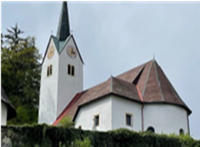  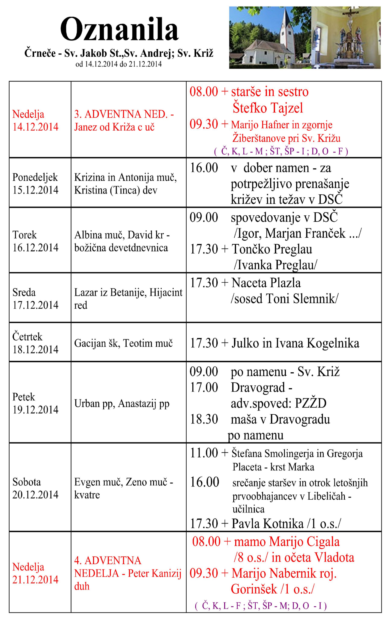  Slika 1
  18.NEDELJA  med letom  2. avgust |  | 8.00  8.00  9.30  10.00  11.00 |  | ŠT – † MIRKO EPŠEK - franček  D – † LOTKA JAMNIK - igor  Križ - porcijunkula :– † RUDI HUBMAN - igor  Ožbolt - lepa nedelja –ŽIVI in RAJNI FARANI – franček  Trije križi –lepa nedelja : † Marijo Dražnik –  blagoslov avtomobilov - igor
  18.NEDELJA  med letom  2. avgust  blagoslov avtomobilov | 8.00  8.00  9.30  10.00  11.00 |  | ŠT – † MIRKO EPŠEK - franček  D – † LOTKA JAMNIK - igor  Križ - porcijunkula :– † RUDI HUBMAN - igor  Ožbolt - lepa nedelja –ŽIVI in RAJNI FARANI – franček  Trije križi –lepa nedelja : † Marijo Dražnik –  blagoslov avtomobilov - igor
  18. NEDELJA  med letom  2. avgust  porcijunkula  Blagoslov avtomobilov | 8.00  8.00  9.30  10.00  11.00 |  | ŠT – † MIRKO EPŠEK - franček  D – † LOTKA JAMNIK - igor  Križ - porcijunkula :– † RUDI HUBMAN - igor  Ožbolt - lepa nedelja –ŽIVI in RAJNI FARANI – franček  Trije križi –lepa nedelja : † Marijo Dražnik –
25. NEDELJA  med leto letom  20. september  nedelja svetniških kandidatov | 8.00  09.30  11.00 | Č – † DUŠAN VUČKO / druž. Milena Potočnik iz Ljubečne/  ŠP – krstna nedelja: Zarja, Luna in Nik: † ALOJZ VIVOD  L – † mama IVICA in oče ANTON RING
Ponedeljek  21. september  Matej, evangelist,  apostol | 18.00 | Č – † KOBOLTOVE  Roza iz Lime$– †$
Torek  22. september  Mavricij, mučenec | 16.00  18.00 | Prenova ceste - Bukovska vas – Orel – Kružnik : Blagoslov 2. km ceste  L - † FRANC KUŠEJ /ses. Lenčka/
Sreda  23. september  Lin, papež | 18.00 | L – † FRANC KUŠEJ /Franc Brumnik/
Četrtek  24. september  Anton. Martin  Slomšek, škof | 18.00 | Č – † DUŠAN VUČKO /druž. Milena Potočnik iz Ljubečne/
Petek  25. September  Firmin, škof mučenec | 09.00 | K – PO NAMENU
Sobota  26. september  Kozm in Damijan,  mučenca  kvatrna | 11.00 | L – † ANČKA NOVAK / Jakelnovi/ , in za zdravje - Srečanje starejših  krajanov v šotoru, bogoslužje bo vodil prof. Ivan Rojnik  ... 30 let Aviofun Libeliče - - blagoslov in Dan odprtih vrat /Damjan C./
26. NEDELJA med leto letom - kvatrna  27. september  Slomškova nedelja  Vincencij Pavelski | 8.00  09.30  11.00 | Č – † ANKA STOPAR /Zofka in Jan Filip/  ŠP -  L – † mama NADA, MTJA PAČNIK in VSI SORODNIKI
Krivice, ki se dogajajo v našem življenju in v svetu, nas vznemirjajo. Velikokrat protestiramo in jasno povemo, da se ne strinjamo s tem, kaj se dogaja. Človek ima čut za pravico.
Toda božja pravičnost zveni drugače: vsakomur tisto, kar potrebuje za življenje.
Evangelij nas kliče k temu, da bi spremenili svoja načela za pravičnost.
Kristjan bi moral tudi drugim privoščiti, da dobi tisto, kar potrebuje za življenje.
Zato prosimo Gospoda za odpuščanje.
Odgovarja: Franc Kraner, žpk – sodelavec, tel.: 051685734, e-mail: franc.kraner@rkc.si.
Naročniki mašnih namenov se strinjajo z objavo v tiskanih oznanilih in oznanilih na spletu ter oglasni deski.

